İSTANBUL TEKNİK ÜNİVERSİTESİ DENİZCİLİK FAKÜLTESİ KARİYER KULÜBÜ’NÜN 11.11.2013-15.11.2013 TARİHLERİ ARASINDA DÜZENLEDİĞİ
9. GELENEKSEL KARİYER GÜNLERİ

11 -15 KASIM 2013 Tarihleri arasında Kariyer Günleri Fakültemiz Konferans Salonu’nda Denizcilik Şirketleri Yöneticilerinin ve Armatörlerin katılımları ile Fakültemiz öğrencileri mesleklerindeki gelişmeler hakkında bilgilendirilmiştir.

İTÜ Denizcilik Fakültesi Mezunlar Derneği(DEFAMED)
Temsil eden konuklar:
A.Baybora Yıldırım (Başkan)
- Ahmet Hamza(2. Başkan)

- 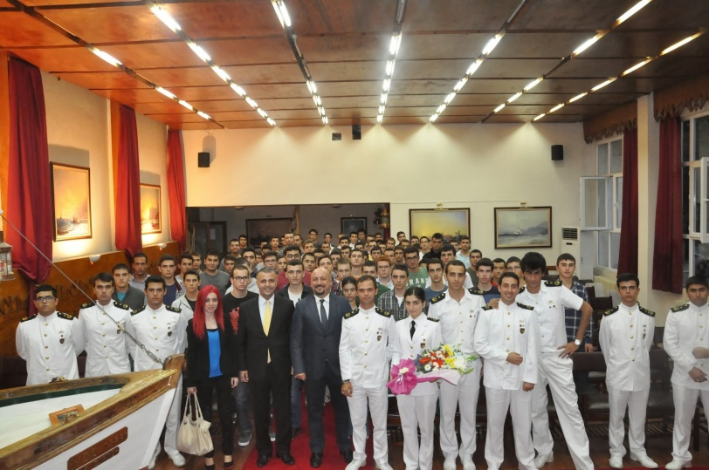
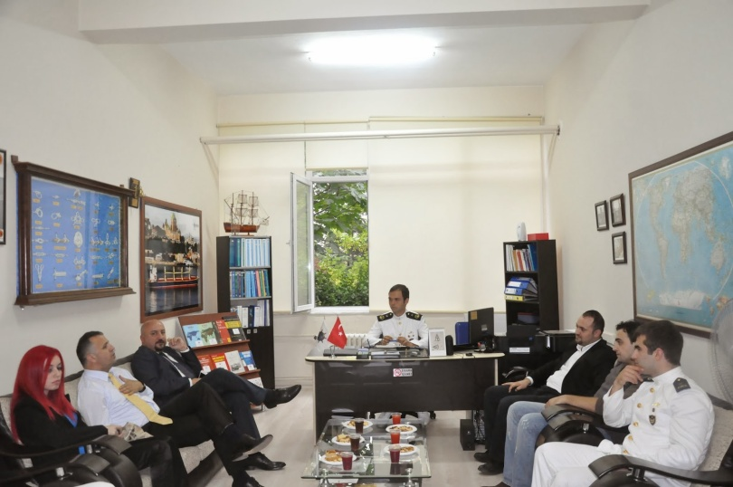

Gemi Makineleri İşletme Mühendisleri Odası(GEMİMO)
Temsil eden konuklar:
- Feramuz AŞKIN(Yönetim Kurulu Başkanı)
- Mehmet AKÇA(Yönetim Kurulu 2. Başkanı)
- Yaşar CANCA(Muhasip Üye)
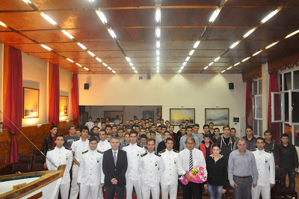

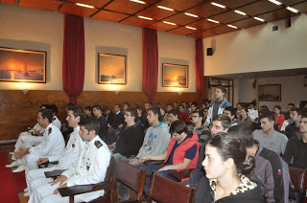

İTÜ Denizcilik Fakültesi Mezunları Sosyal Yardım Vakfı (DEFAV)
Temsil eden konuklar:
-Bülent Temur

Barbaros Denizciler Derneği(BADER)
Temsil eden konuklar:
- Mustafa Dülgar(Yönetim Kurulu Başkanı)
- Buhari Kaçan(Yönetim Kurulu Başkan Yardımcısı)
- Hayrettin Yakut(Yönetim Kurulu Üyesi)

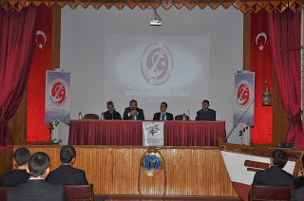

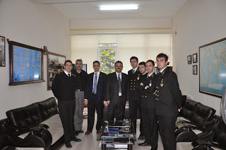

-NORSAFE-
Temsil eden konuklar:
-Nils-Arild Henriksen
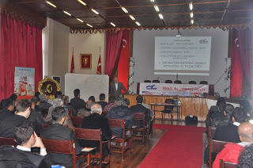

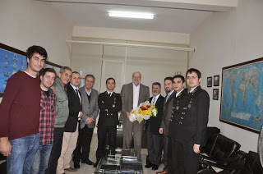

-CHEVRON-
Temsil eden konuklar:
- Robert WEEKS(Genel Müdür)
- Olcay ÇELİK(Stajyer Eğitim Sorumlusu)
- Capt. Grgo SKARO(Bölgesel Denizcilik Yöneticisi)
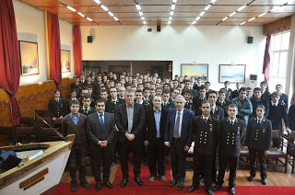

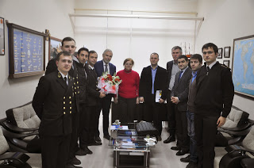

-V-SHIPS-
Temsil eden konuklar:
- Harun Düzgören(Genel Müdür)
- Efe Sipah(Personel Müdürü)
- Volkan İmamoğlu(Personel Müdürü)
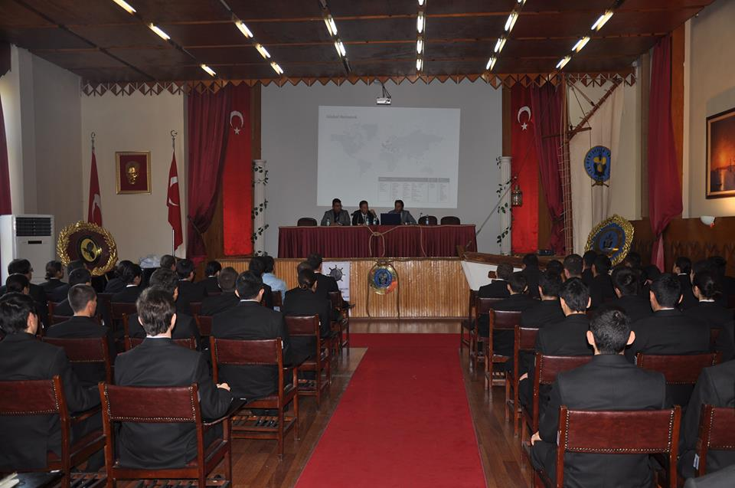

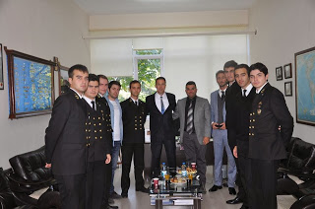

-ACTIVE DENİZCİLİK-
Temsil eden konuklar:
- Aras Bilge AKSÜYEK(Personel Müdürü)
- Bülent UYGUN(Operasyon Sorumlusu)
- Temel MOTORCU (Makine Enspektörü)

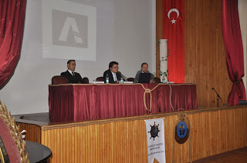

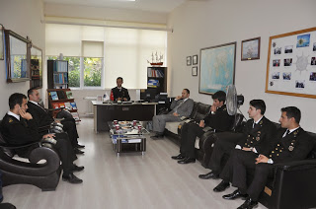

-IMO-
Temsil eden konuklar:
-Kaptan Bekir Sıtkı USTAOĞLU(Teknik Komite Asya ve Pasifik bölümü başkanı,Denizcilik Eski Müsteşar Yardımcısı)

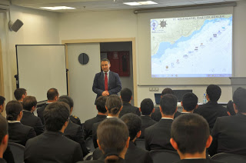

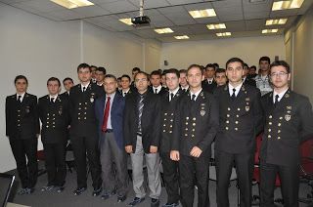

-HARREN&PARTNERS-
Temsil eden konuklar:
- Caspar Graf von SPEE(Personel Müdürü)
- Tahir SARIOĞLU(Türkiye ofisi Personel ve Eğitim Müdürü)
- Semih GÜRKÖK(Direktör)
- Daniel ISAYEV(Riga ofisi personel müdürü)
- Seren ALPAK(Personel Operatörü)
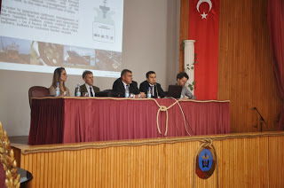
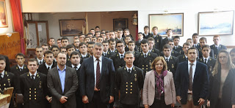

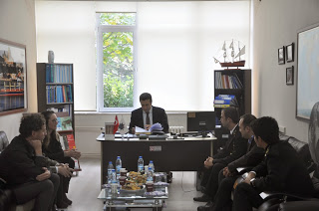
-ZENITH GEMİ İŞLETMECİLİĞİ A.Ş.-

Temsil eden konuklar:
- Enver Bilgi(Genel Müdür)
- Kaptan Turgay Çehreli(Operasyon ve Talim Müdürü)
- Kaptan Barış Ziya Kaya (Personel Müdürü)

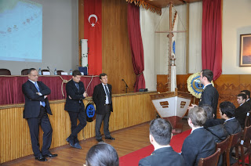

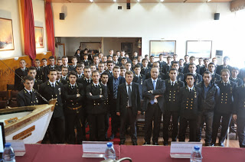
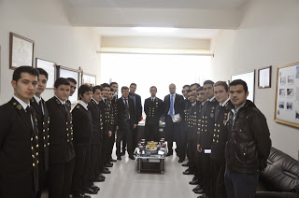
-Deniz İşletmeciliği ve Tankerciliği A.Ş(DİTAŞ)-
Temsil eden konuklar:
- Numan EŞİYOK(Operasyon Yöneticisi)
- Gamze ERGİN(Personel Departmanında Görevli)
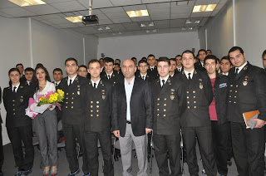

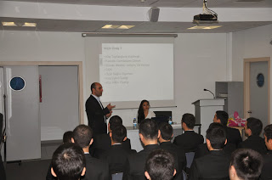

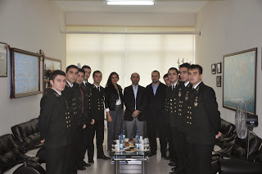

- DENSA DENİZCİLİK-

Temsil eden konuklar:
- Erdim KARAKOÇ(Personel Departmanı)
- Hakan ALKAN(Personel Departmanı)
- Zülal BÜYÜKSOY(Makine Enspektörü)
- Burak ÖZER (Güverte Enspektörü)
- Sinan CANGÜL(ISM Menager ve Şirket Güvenlik Zabiti)
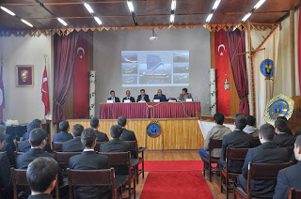

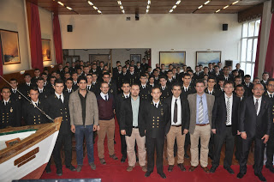

-BEŞİKTAŞ DENİZCİLİK-

Temsil eden konuklar:
- Tanyol BEŞEK(Personel Müdürü)
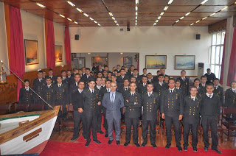

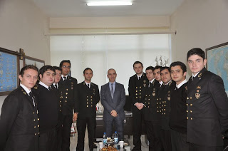

-İNCE DENİZCİLİK-
Temsil eden konuklar:
- Ahmet Yaşar CANCA(Teknik Müdür-DPA)
- Osman Mustafa ŞERİFOĞLU(Enspektör)
- Şeyma SEZGİN(İnsan Kaynakları Müdürü)
- Oğuz TEMİZ(Enspektör)
- Fatih ŞEKERCİ(Uzakyol 1. Vardiya Mühendisi)

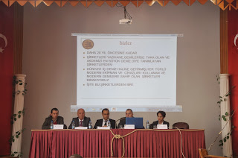

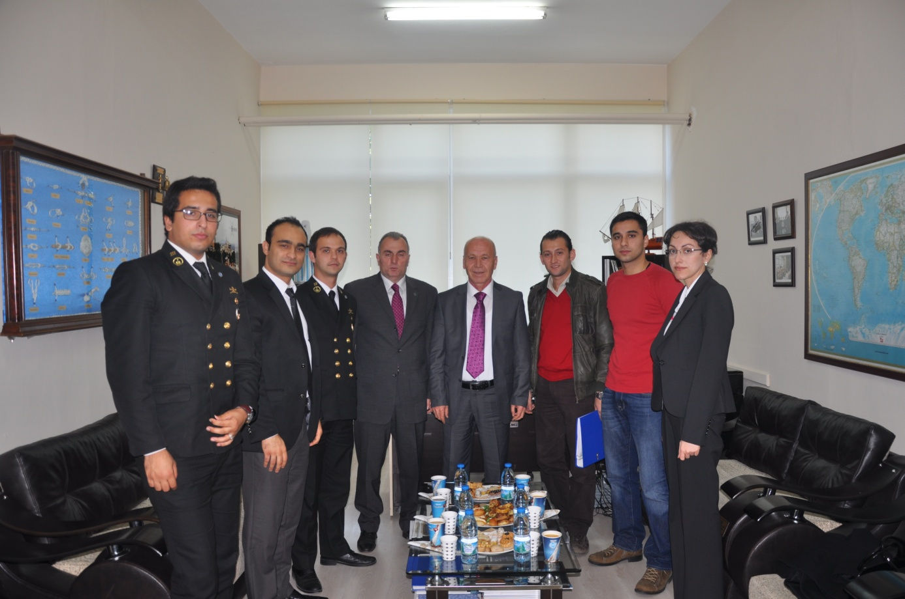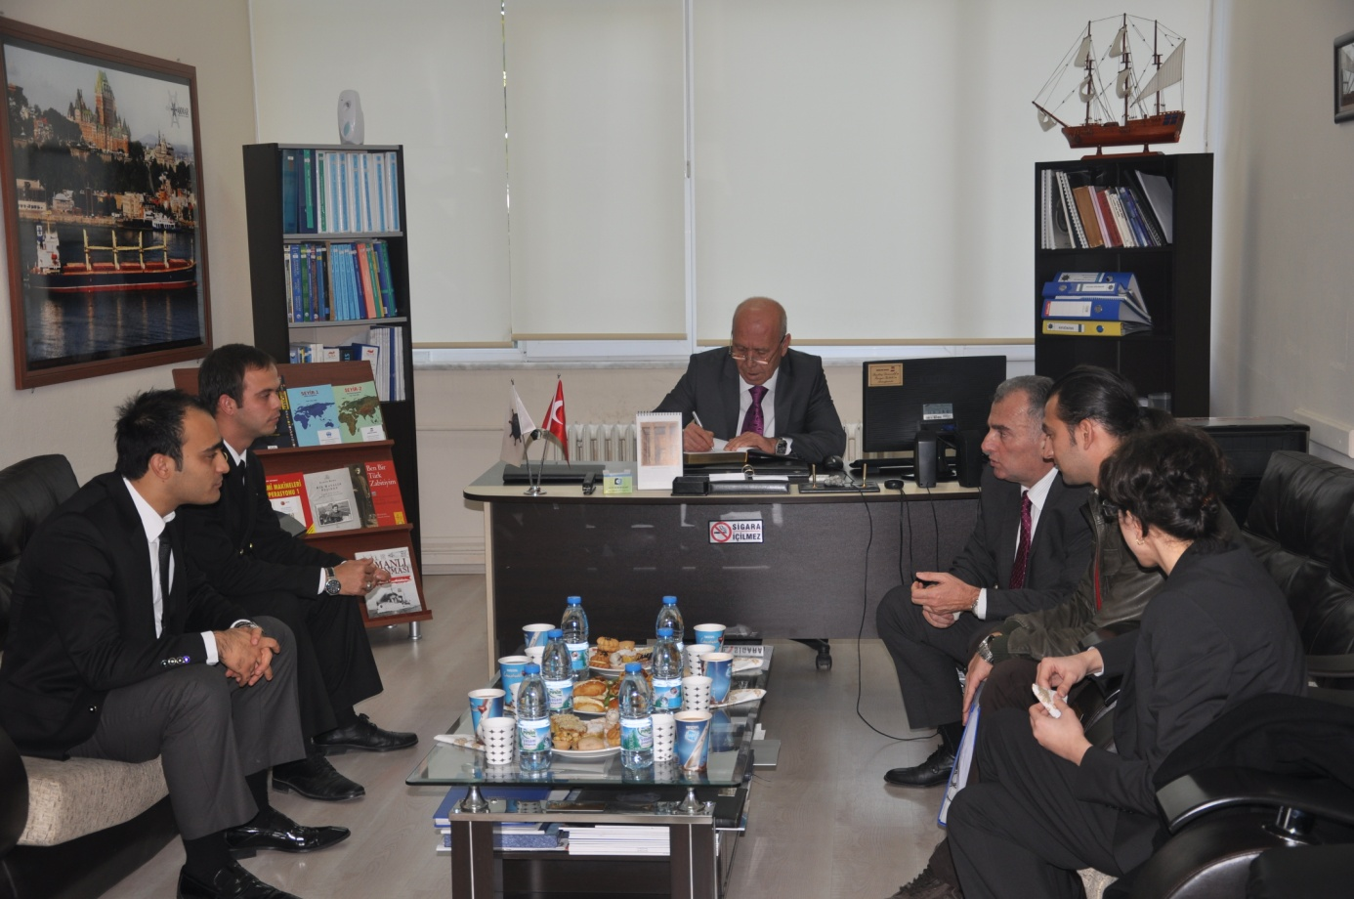

-MARDAŞ HOLDİNG-

Temsil eden konuklar:
- Şenol KULAKÇEKEN(Personel Müdürü)
- Kutay İLERİ(Güverte Enspektörü)
- Ergün NEROĞLU(Teknik Müdür)

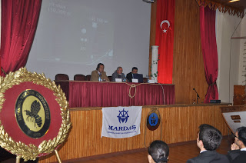

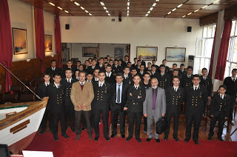

-ARKAS DENİZCİLİK-
Temsil eden konuklar:
- A.Recai BAYRAMOĞLU(Personel Müdür Yardımcıs)
-Ersin AKŞİT(Ulaşım Sorumlusu)
-Ferit GÖKDENİZ(Personel Müdür Yardımcısı)
- F.Levent POLAT(Zabit)
- Necati BAŞER(Zabit)
-Esat KÜÇÜKBERBER(Zabit)
-Didem İYİER(Zabit)
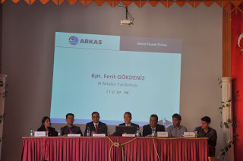

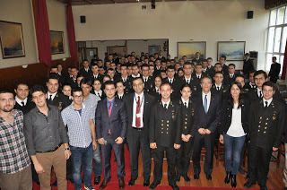

-CHEMFLEET-
Temsil eden konuklar:
- Kaptan Özgür SARIOĞLU(Personel Müdürü)
- Ersen UÇAKHAN(Teknik Müdür)
- Gökhan ERGİN(Safety Manager)
- Mahir ADALI(Personel Müdür Yardımcısı)
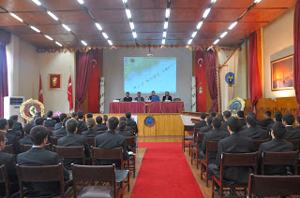

KAPT. İBRAHİM YILDAN KUPASI YELKEN YARIŞLARI

Kapt. İbrahim Yıldan Kupası Yelken yarışları 24-27 Haziran 2013 tarihinde Fakültemiz sahilinde gerçekleştirilmiştir.

Fakültemiz öğrencilerini deniz yaşamına katmak isteyen Yelken Kulübü bunun için 1. Sınıf öğrencilerine tekneler üzerinde bakım, tutum ve tekneyi rüzgâr gücüyle yönetme gibi işleri öğretirken; zor şartlar altında hızlı ve doğru karar vermeyi ve yaratıcı düşünceyi geliştirmeyi amaçlamaktadır. Öğrencilere 1 adet eğitim yelkenlisi (8 kişi+1 kaptan), 2 adet Finn, 2 adet 4.70, 2 adet Laser Standart sınıfındaki teknelerle yelken eğitimi ve 1 adet filika ile deniz eğitimi verilmektedir.
Ayrıca Regetta Tall Ships 2013 yarışında aralarında İTÜ Denizcilik Fakültesi mezunlarının ve öğrencilerinin bulunduğu 24 kişilik mürettebata sahip STS Bodrum teknesi yaklaşık 40 ülkeden 60’tan fazla teknenin katıldığı görkemli yelkenliler arasında birinci olmuştur. Birinciliklerine ek olarak, yarışa katılan yaklaşık 60 görkemli yelkenli gemi arasında uluslararası haberleşme kurallarına en uygun haberleşmeyi sağladıkları için STS Bodrum gemisinin İTÜ Denizcilik Fakültesi mezunu Can KARAKAN, Yelken Kulübü üyeleri Yiğitcan SAKA, Muhammed GÜLER ve İbrahim COŞKUN yarışmanın en prestijli ödüllerinden biri olan ''Communication Prize'' ödülünü kazanmıştır. Bu büyük başarının tek sahibi olmadıklarını belirten öğrenciler okulda aldıkları eğitimin bu konuda çok yardımcı olduğunu ve bu ödülü İTÜ Denizcilik Fakültesi olarak hep beraber kazandıklarını söylemişlerdir.
Yelken Kulübü’nün 2013 yılında düzenlediği ve katıldığı yarışlar:

Lycamobile International Regatta Tall Ships 2013
Optimist İl Birinciliği - Kapt. İbrahim Yıldan Kupası 24-27 Haziran 2013

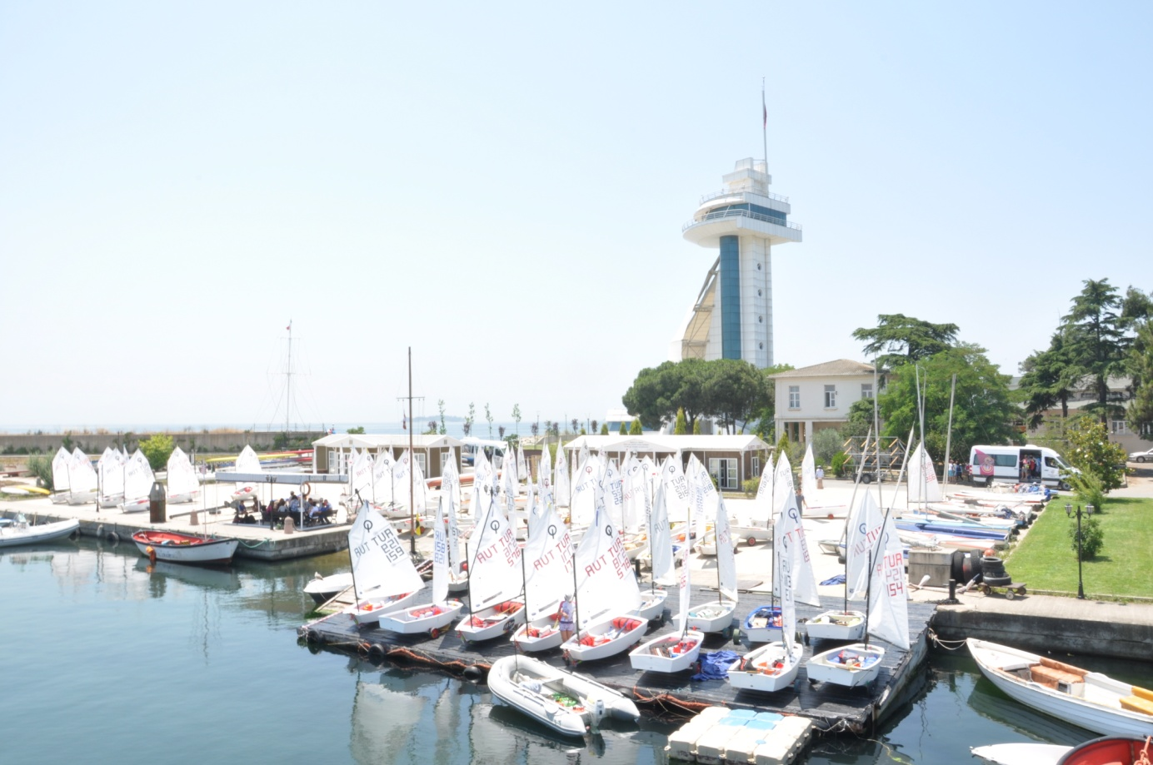

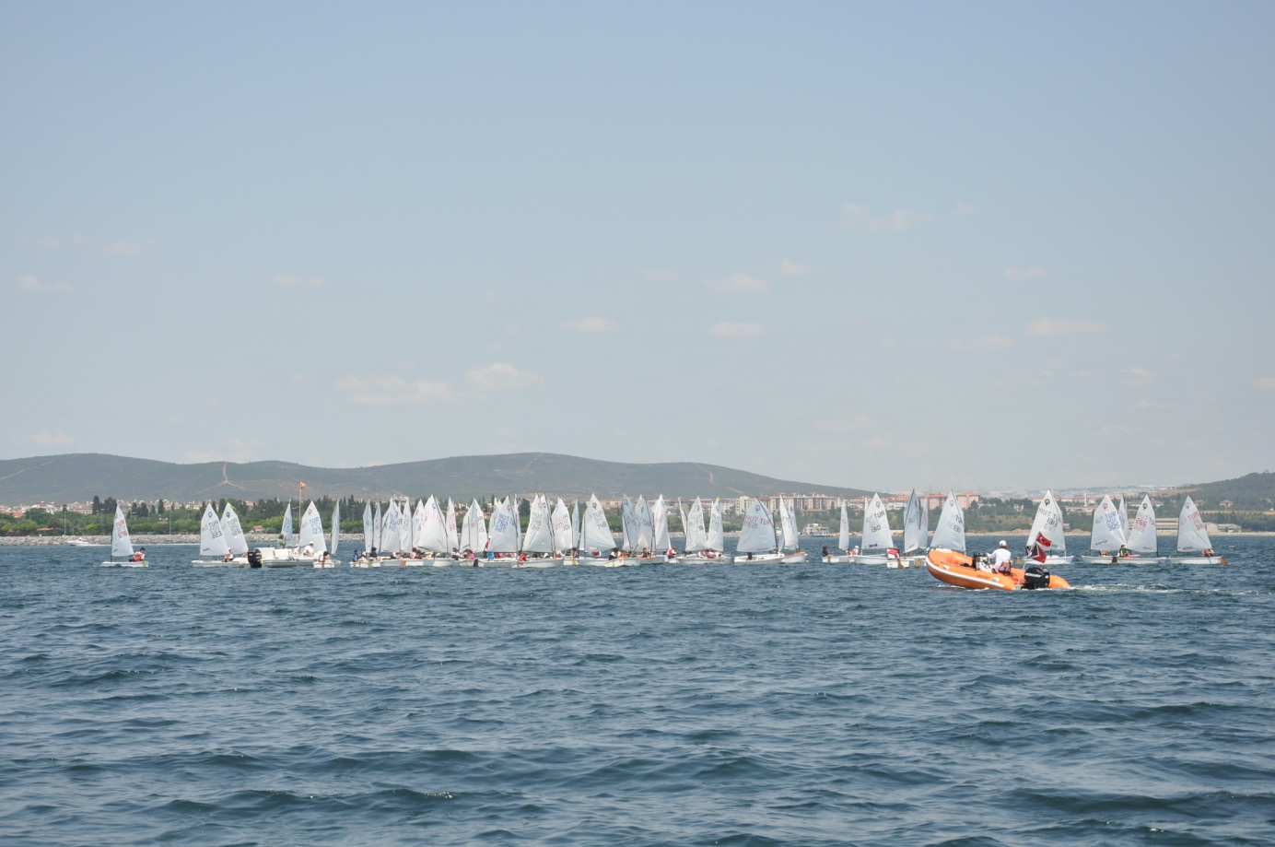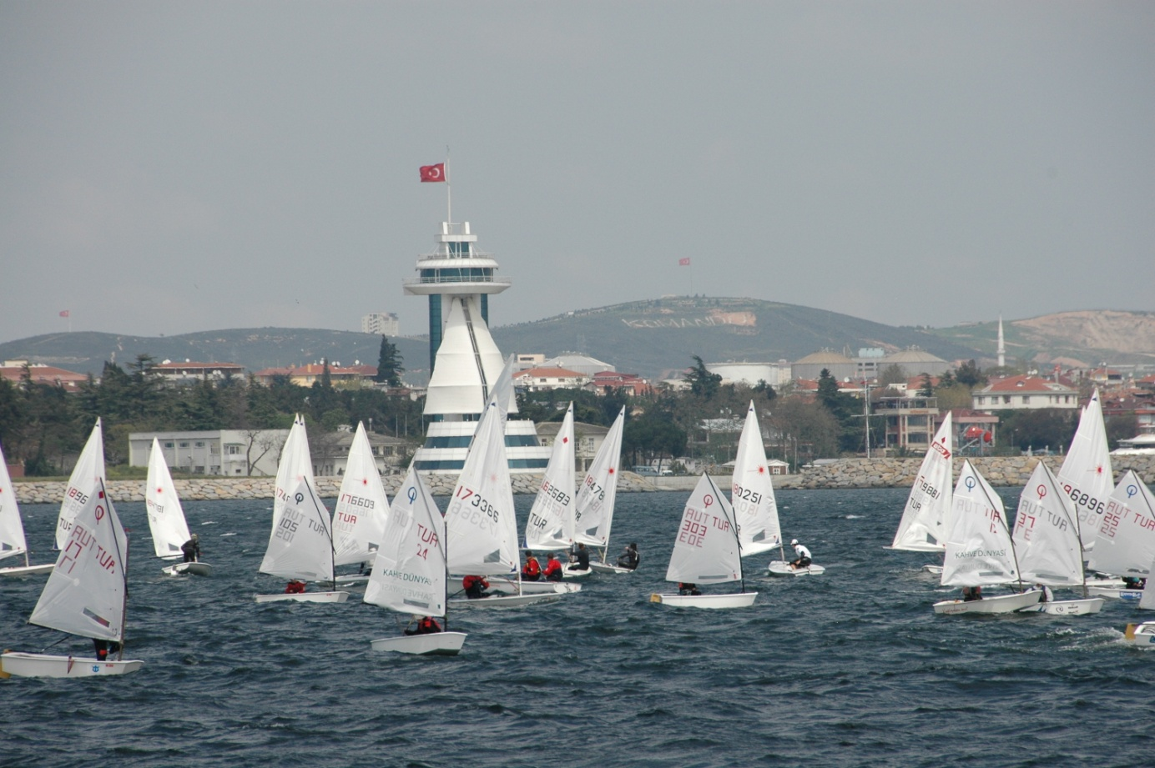

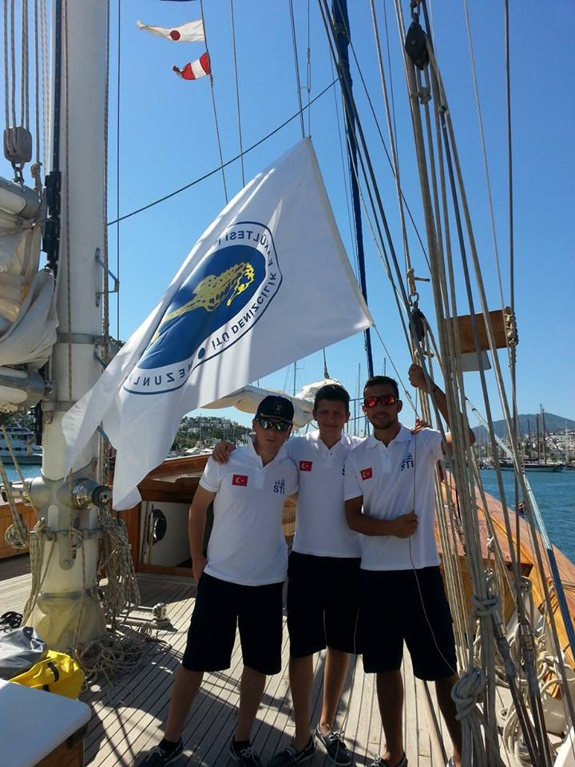

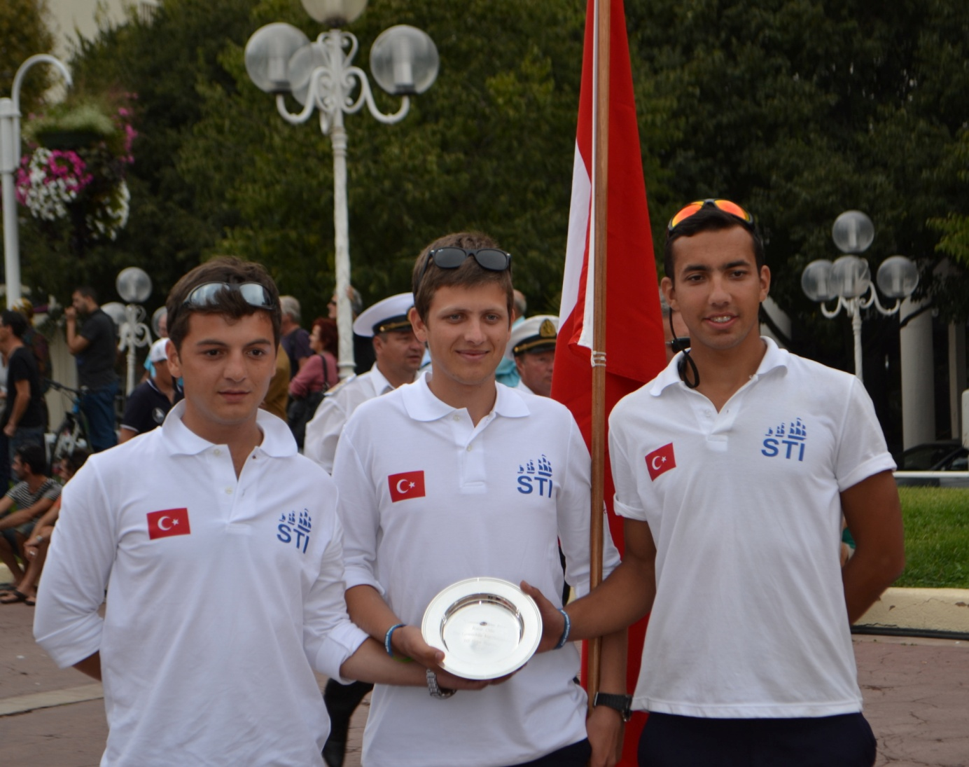

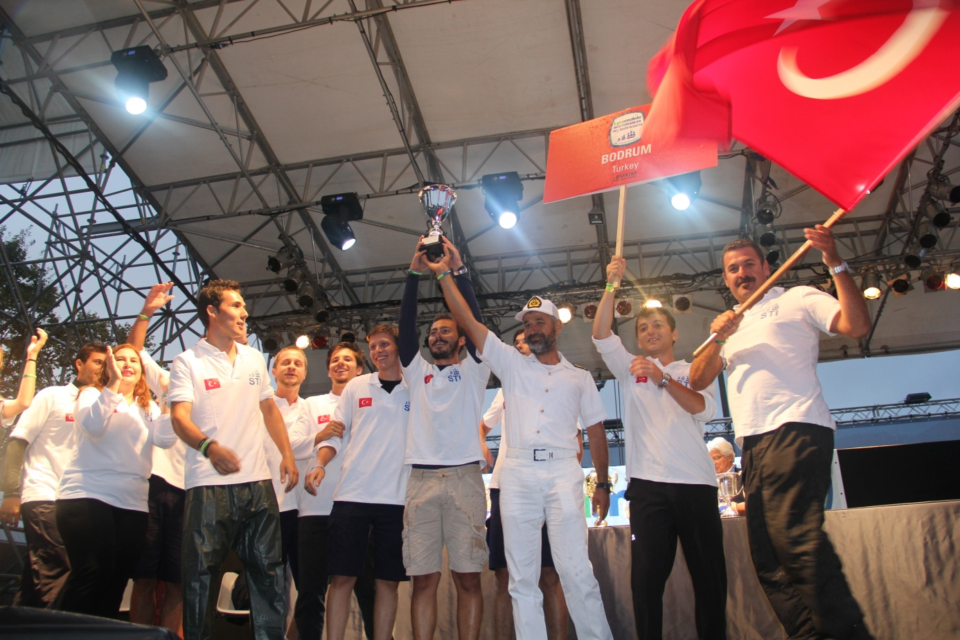

KADİR HAS ÜNİVERSİTESİ KÜREK YARIŞLARI
Geleneksel olarak düzenlenen Kadir Has yarışlarının bu sene, 28 Nisan 2013 tarihinde, 11. kürek yarışları gerçekleştirilmiştir. Okulumuz bu yarışlarda 3.lük kupası almıştır.

Kadir Has Kürek Yarışında Mücadele Eden Üniversiteler ve Takımlar:
Acıbadem Üniversitesi, Ankara Üniversitesi, Deniz Harp Okulu, Gebze Yüksek Teknoloji Enstitüsü, İstanbul Üniversitesi, Işık Üniversitesi, İTÜ, Koç Üniversitesi, Okan Üniversitesi, Sabancı Üniversitesi, Yıldız Üniversitesi, Yeditepe Üniversitesi, Anadoluhisarı Kürek Spor Kulübü, Beşiktaş, Fenerbahçe, Galatasaray, Körfez Hereke Sümer Spor, Şişecam Çayırova Spor Kulübü, Tuzla Deniz Yıldızı, Türk Balıkadamlar.

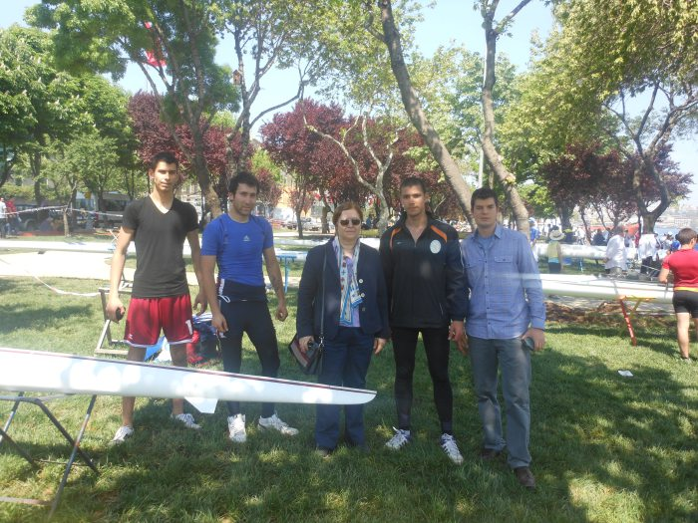

27-28 NİSAN 2013 MUĞLA/KÖYCEĞİZ DURGUN SU KANO BAHAR KUPASI YARIŞLARI

27-28 Nisan 2013 tarihleri arasında Muğla-Köyceğiz’de düzenlenen durgun su kano bahar kupası yarışlarına İTÜ Kano ve Kürek Kulübü’nü temsilen 8 öğrenci ve 1 idareci fakültemiz aracıyla katılım göstermiştir. Katılım gösteren diğer kulüpler:
Denizyıldızı,
Adana Kano Spor Kulübü,
Şişecam Spor Kulübü,
Antalya GSK,
Sakarya Spor Kulübü,
Rize Adrenalin Spor Kulübü,
Muğla Spor Kulübü’dür.
Ayrıca milli takımdan sporcular da yarışlara katılım göstermişlerdir. 27 Nisan günü K1 500 m erkekler yarışları, 28 Nisan günü K1 1000m erkekler ve K1 1000m bayanlar yarışları yapılmıştır. Kulübümüz sporcularından Necati AKSOY, Uğur EREN, Alper ELİDOLU, Cemal KARACAOĞLU ve Samet YENİGÜN K1 500m ve 1000m kategorilerinde elemelere katılıp başarılı yarışlar sergilemişlerdir. K1 1000m bayanlar kategorisinde ise sporcularımız Ceylin AKBALIK ve Sevgi MUHTAROĞLU final yarışlarına katılıp ilk 10 a girmeyi başarmışlardır.

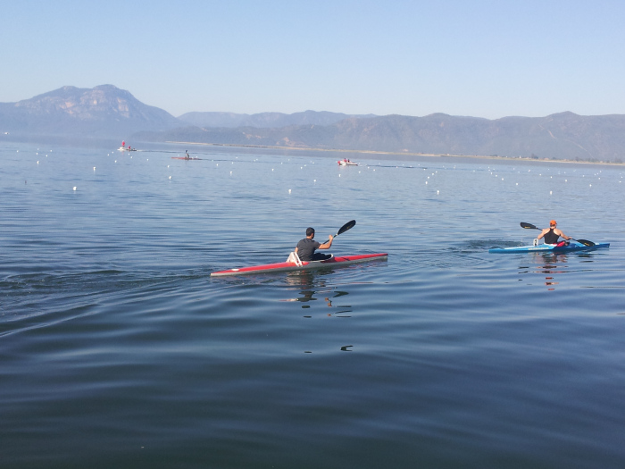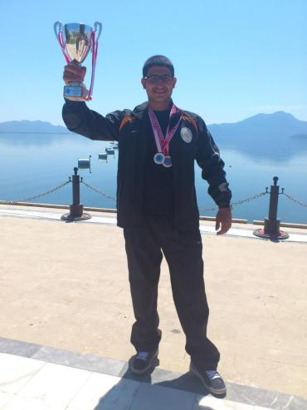

04-05 MAYIS BURSA DENIZ KANOSU YARIŞLARI
4-5 Mayıs 2013 tarihleri arasında Bursa’da düzenlenen Deniz Kanosu Türkiye Şampiyonası’na İTÜ Kano ve Kürek Kulübü’nü temsilen 4 sporcu ve 1 idareci katılım göstermiştir.
4 Mayıs Cumartesi günü 11.30’daki teknik toplantının ardından 13.30’da 1000m K1 erkekler, 1000m K1 bayanlar ve1000m K2 mix yarışları yapılmıştır. 1000m K1 erkekler eleme yarışlarına sporcularımızdan Necati AKSOY ve Cemal ÇARKÇI katılmıştır. Necati AKSOY elemede 2. olarak finale kalmış, finalde 5. olmayı başarmıştır.1000m K1 bayanlarda sporcumuz Ceylin AKBALIK elemede 4. olarak finale kalmış ve finalde 6. olmuştur.1000m K2 mix eleme yarışına sporcu öğrencilerimizden Alper Doğanay ELİDOLU ve Ceylin AKBALIK katılarak 5. olmuşlardır.
5 Mayıs Pazar günü düzenlenen 2000m K1 erkekler eleme yarışlarına ise sporcularımız Cemal ÇARKÇI ve Alper Doğanay ELİDOLU katılım göstermişlerdir. 2000m K1 bayanlar yarışında sporcumuz Ceylin AKBALIK elemelerde 3. olup finale katılmış ve 5. olmuştur. 2000m K2 mix yarışlarına Necati AKSOY ve Ceylin AKBALIK katılarak elemelerde 1. olup finalde 3. lük madalyasını almışlardır.
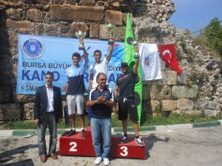

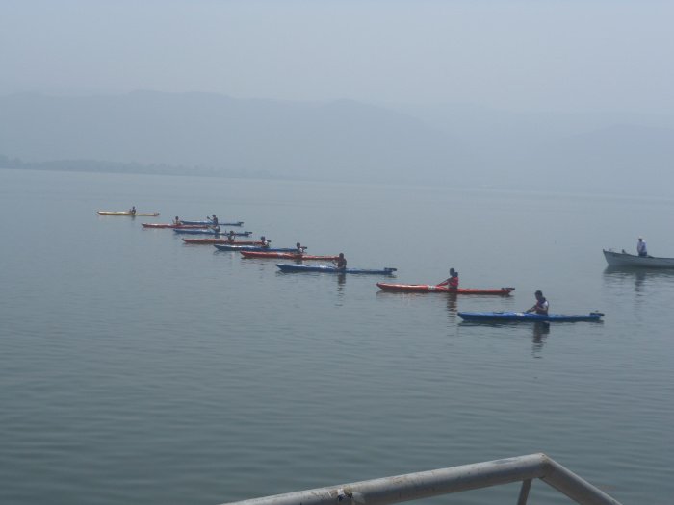

18 MAYIS 2013 TUZLA KÜLTÜR-SANAT FESTİVALİ KANO YARIŞLARI
18 Mayıs 2013 tarihinde, İstanbul/Tuzla’da, Tuzla Kültür Sanat Festivali kapsamında düzenlenen kano yarışlarına kulübümüz Genç Erkekler ve Genç Bayanlar kategorilerinde katılım göstermiştir.
Kulübümüzün sporcularından Necati Aksoy, Genç Erkekler kategorisinde birinci, Cemal Karacaoğlu ikinci olmuştur. Genç Bayanlar kategorisinde ise sporcularımızdan Ceylin Akbalık birinci, Sevgi Muhtaroğlu ikinci olmuştur.
İtü Kano ve Kürek Kulübü, iki dalda da gösterdiği başarı sebebiyle 1.lik kupasını almaya hak kazanmıştır.

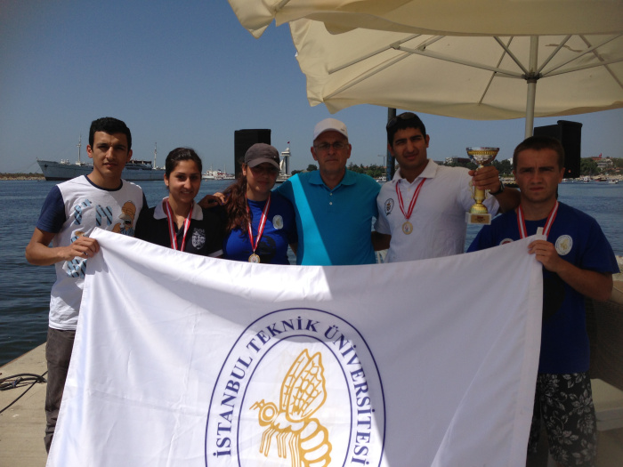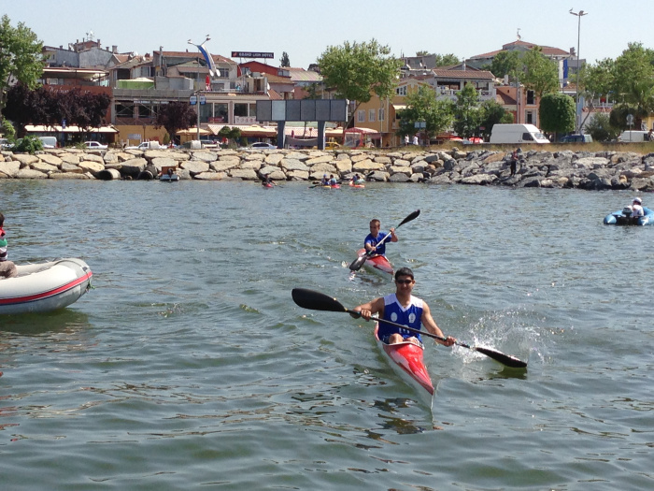

II.UNIÇEK KÜÇÜKÇEKMECE SU SPORLARI FESTIVALI DRAGON BOT YARIŞLARI
2.UNİÇEK SU SPORLARI FESTİVALİNE Gebze Yüksek Teknoloji Enstitüsü, Koç Üniversitesi, Sakarya Üniversitesi, Boğaziçi Üniversitesi, Orta Doğu Teknik Üniversitesi, Kadir Has Üniversitesi, Girne Amerikan Üniversitesi, İstanbul Sabahattin Zaim Üniversitesi katılmıştır.
2. UNİÇEK DRAGON TÜRKİYE ŞAMPİYONASINDA İTÜ KANO VE KÜREK KÜLUBU olarak 200 metre erkeklerde İstanbul Teknik Üniversitesini temsil etmiş olup bu kategoride okulumuz TÜRKİYE ŞAMPİYONU olmuş bulunmaktadır.
2.UNİÇEK DRAGON TÜRKİYE ŞAMPİYONASINDA İTÜ KANO VE KÜREK KÜLUBU 200 metre mix kategorisinde İstanbul Teknik Üniversitesini temsil etmiş olup okulumuz yine TÜRKİYE ŞAMPİYONU olmuş bulunmaktadır.
Böylelikle birliğin, beraberliğin Türk halkı için kenetlenmenin önemli olduğu Ulu Önder Mustafa Kemal Atatürk’ün gençlere armağan ettiği böyle bir günde, 19 Mayıs Atatürk’ü anma Gençlik ve Spor Bayramında okulumuzun ve kulübümüzün adını 2 adet 1.lik kupası ve 32 adet 1.lik madalyası ile onurlandırdık.Emeği geçen herkese ve bizden desteklerini esirgemeyen Ali KANDEMİR ve İsmail KANDEMİR’e teşekkürü borç biliriz.

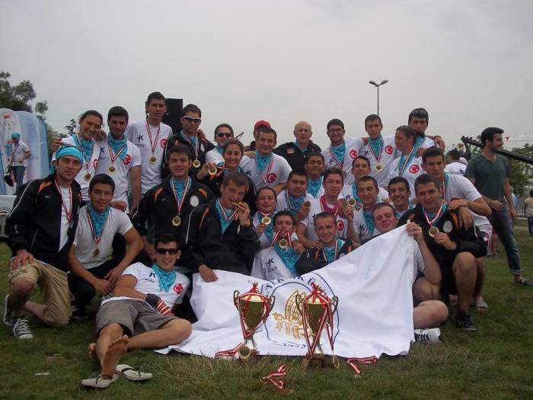

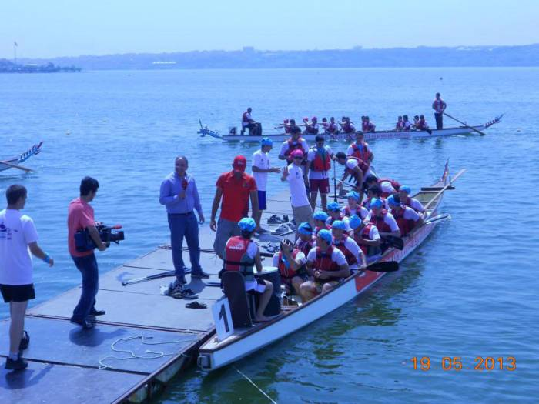

FATIH BELEDIYESI TÜRKIYE KÜREK VE KANO ŞAMPIYONASI

1-2 Haziran 2013 tarihlerinde düzenlenmiş olan 2. Fatih Belediyesi Su Sporları Festivali’nde Üniversiteler arası Türkiye kürek ve deniz kanosu şampiyonalarında üniversitemizi İTÜ Kano ve Kürek Kulübü olarak temsil etmiş bulunmaktayız.

Türkiye Kürek Şampiyonası
Bu klasmanda Boğaziçi Üniversitesi, Koç Üniversitesi, Yıldız Teknik Üniversitesi ve İstanbul Teknik Üniversitesi katılmıştır. Üniversitemizi temsilen sporcumuz Murat TELCİ tek çifte sınıfında yarışmış ve 3.lük kupasını kazanmıştır.

Türkiye Deniz Kanosu Şampiyonası
Bu klasmanda Marmara Üniversitesi, Okan Üniversitesi, Sakarya Üniversitesi, Harran Üniversitesi, Haliç Üniversitesi, Kocaeli Üniversitesi ve İstanbul Teknik Üniversitesi katılmıştır. Bu üniversiteler adına katılan sporcuların birçoğu milli sporculardır.
K1 500m büyük erkekler Türkiye 3.lüğü sporcumuz Necati AKSOY,
K1 1000m büyük erkekler Türkiye 3.lüğü sporcumuz Doğanay Alper ELİDOLU,
K1 500m büyük bayanlar Türkiye 3.lüğü sporcumuz Ceylin AKBALIK,
K1 1000m büyük bayanlar Türkiye 3.lüğü sporcumuz Demet SERİNTÜRK,
K2 500m büyük mix Türkiye 1.liği sporcularımız DemetSERİNTÜRK ve Necati AKSOY,
K2 1000m büyük mix Türkiye 1.liği sporcularımız Ceylin AKBALIK ve Doğanay Alper ELİDOLU

ASYA’DAN AVRUPA’YA BOĞAZIÇI YARIŞLARI (TMOK)
Türkiye Milli Olimpiyat Komitesi’nin düzenlediği Geleneksel Boğaziçi Kıtalararası Yarışları 25. yılında çok renkli görüntülere sahne oldu. Kano, Kürek ve Yüzme branşlarında yapılan yarışlar 7 Temmuz 2013 Pazar sabahı İstanbul Boğazı’nın Anadolu yakasında Kanlıca Vapur İskelesinden start aldı.
Avrupa yakasında Kuruçeşme Cemil Topuzlu Parkı’nda sona eren ve 6.5 kilometrelik parkurda yapılan kano yarışmalarına İstanbulluların ilgisi her zaman olduğu gibi yoğundu.
K-1 kategorisinde ayrıca Japon, Alman ve Polonyalı birer sporcu da madalya için mücadele verdi.
K-1 kategorisinde kulübümüzü temsil eden sporcularımızdan;
Cemal ÇARKÇI yarışı 1.likle
Necati AKSOY’ da yarışı 2. olarak tamamlamışlardır.
Ayrıca K-2 kategorisinde yarışa katılan Ali AKMAN ve Gökay ATILGAN ‘ dan 1.lik beklenirken federasyonun vermiş olduğu teknelerin yapısal hataları yüzünde 4. olarak bitirmişlerdir.
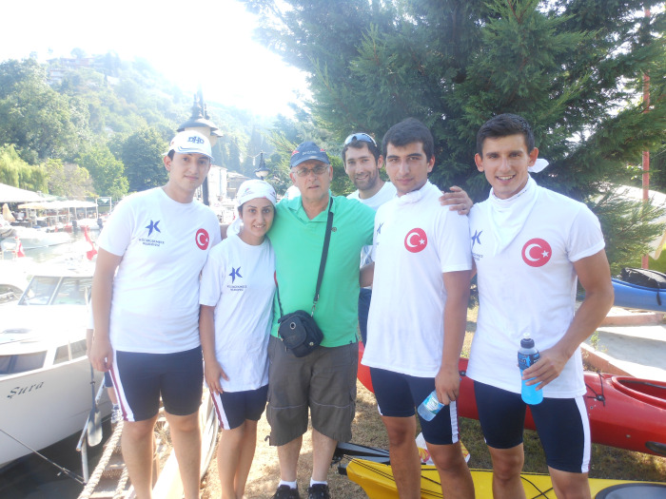

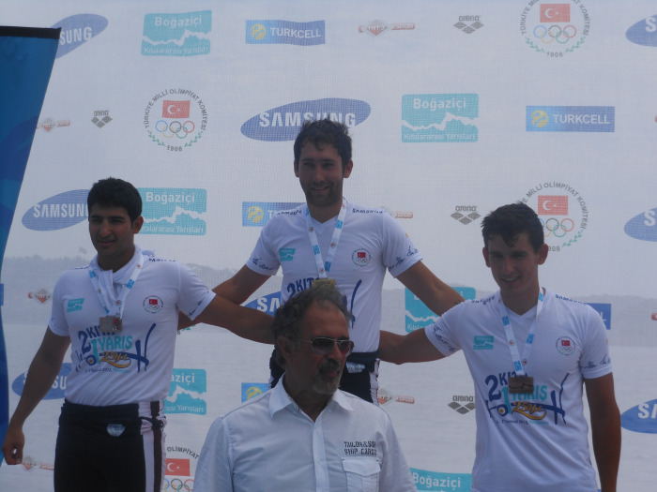

KARABÜK ÜNİVERSİTESİ DURGUNSU KANO YARIŞLARI
5-6 Ekim 2013 tarihlerinde Türkiye Kano Federasyonu ve Karabük Üniversitesi’nin ortaklaşa düzenlediği, Karabük Üniversitesi Demir Çelik Kampüsü içerisinde yer alan Araç Gölü’ndeki durgunsu kano yarışlarına İTÜ Kano Kürek Kulübümüz K1 Erkekler, K1 Bayanlar ve K2 Mix kategorilerinde katılım göstermiştir.
Sezonun son durgunsu kano yarışı olan bu yarışa sporcularımızdan Gökay ATILGAN, Ali AKMAN, Alper ELİDOLU, Cemal KARACAOĞLU, Ceylin AKBALIK ve Sevgi MUHTAROĞLU yarışlara katılarak İTÜ’yü temsil etmişlerdir.
K1 200m Erkeklerde Gökay ATILGAN yarı finale çıkarak üniversitemiz ve kulübümüzün adını başarılı bir şekilde bir kez daha duyurmuştur.

MARMARİS TÜRKİYE DENİZ KANOSU ŞAMPİYONASI
26-27 Ekim 2013 tarihlerinde Marmaris-Turunç’ta düzenlenen Türkiye Deniz Kanosu Şampiyonasına 20 takım, 43 erkek ve 27 bayan sporcu katılmıştır.
İTÜ Kano Kürek Kulübü olarak;
K1 1000m kısa mesafe büyük erkekler kategorisinde sporcularımızdan Ali AKMAN, Doğanay Alper ELİDOLU, Rüstem Gökay ATILGAN ve Samet YENİGÜN,
K1 1000m kısa mesafe büyük bayanlar kategorisinde Ceylin AKBALIK,
K2 1000m kısa mesafe karışık kategorisinde Doğanay Alper ELİDOLU ve Ceylin AKBALIK,
K1 2000m uzun mesafe büyük erkekler kategorisinde Doğanay Alper ELİDOLU, Rüstem Gökay ATILGAN, Ali AKMAN ve Rafet Teoman ÖZLÜDÜR,
K1 2000m uzun mesafe büyük bayanlar kategorisinde Ceylin AKBALIK,
K2 2000m uzun mesafe karışık kategorisinde ise Doğanay Alper ELİDOLU ve Ceylin AKBALIK, İstanbul Teknik Üniversitesi’ni temsil etmiştir.
Yapılan yarışlar sonucunda kulübümüz 1000m Büyük Erkekler kategorisinde 5’inci, 2000m Büyük Erkeklerde 4’üncü, 2000m Karışık kategorisinde ise 7’inci olmuştur.

